INFORME TÉCNICO: EVALUACIÓN PARCIAL 3
Caso Clínico: Sistema de Gestión Hospitalaria SaludPlus Tech

ASIGNATURA: DSY1103 - Desarrollo Full Stack I
INTEGRANTES: Sebastián Antipán, Pablo Díaz, Dylan Sandoval, Josué Vera
REPOSITORIO GITHUB: https://github.com/SAAB85/SaludPlus/
1. INTRODUCCIÓN Y DOCUMENTACIÓN DEL SISTEMA (SWAGGER)
El proyecto SaludPlus Tech consiste en una solución tecnológica basada en una arquitectura de microservicios diseñada para optimizar la gestión clínica y la reserva de horas médicas de la institución. El sistema se encuentra dividido de forma modular, permitiendo un desacoplamiento eficiente de sus componentes principales:
- MS-Pacientes: Encargado del registro, consulta y validación de datos demográficos de los pacientes.
- MS-Médicos: Administra el listado del personal de salud y la disponibilidad de agendas.
- MS-Citas: Controla la reserva y cancelación de citas médicas de forma independiente, interactuando con las bases de datos db_hospital_vm y citas_db en Laragon.
Para garantizar la integración interoperable, se implementó la especificación OpenAPI 3.0 a través de Springdoc OpenAPI (Swagger). Esto permite exponer de forma interactiva todos los endpoints, contratos de datos y códigos de estado HTTP del backend.

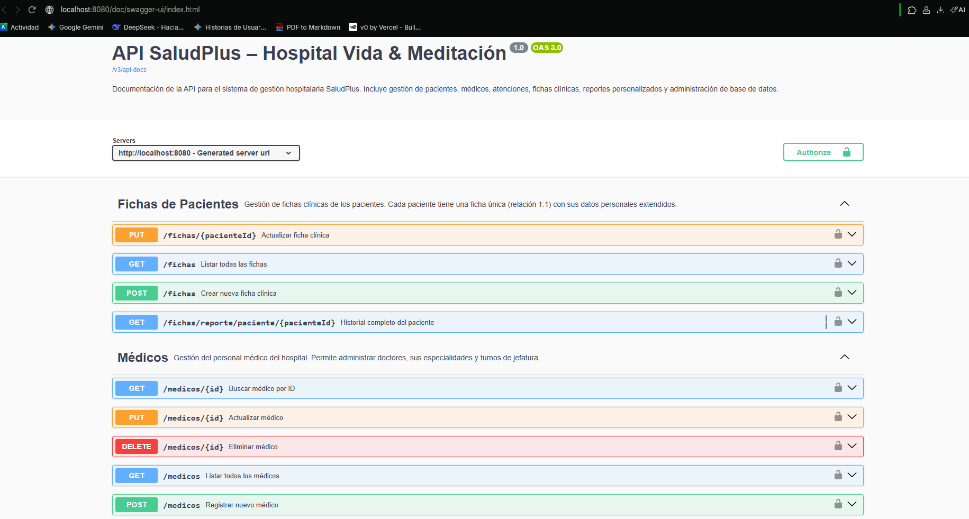

2. COMPORTAMIENTO BASADO EN HATEOAS
Para cumplir con el nivel 3 del Modelo de Madurez de Richardson, la API incorpora HATEOAS (Hypermedia As The Engine Of Application State). Al consultar un recurso, el servicio inyecta dinámicamente hipervínculos navegables dentro del objeto _links, permitiendo al cliente descubrir las acciones siguientes disponibles sin hardcodear URLs en el frontend.

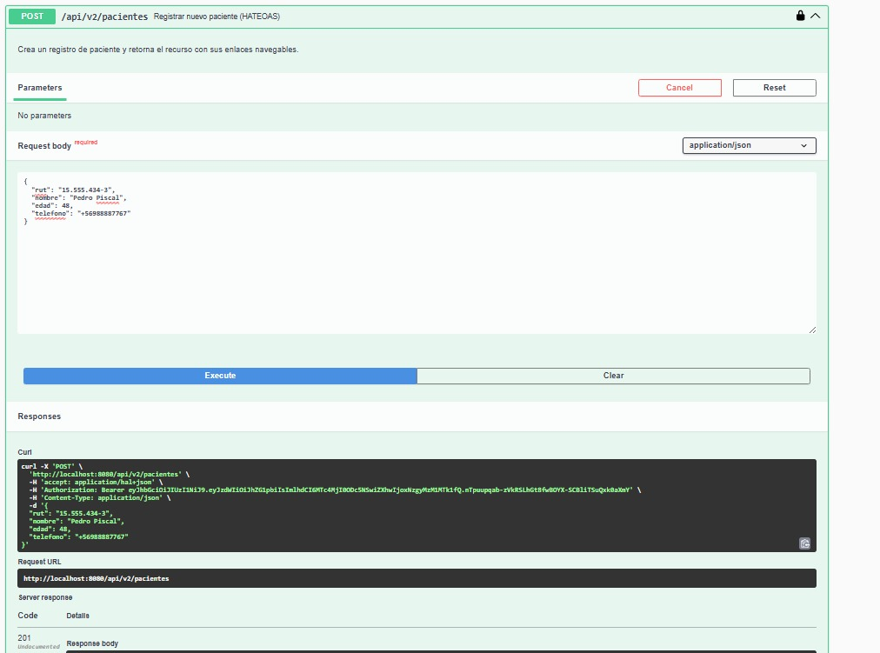

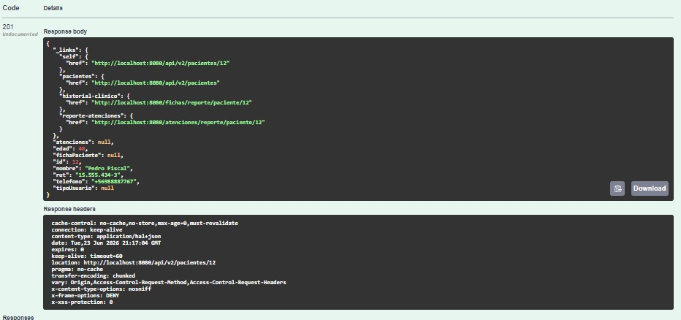
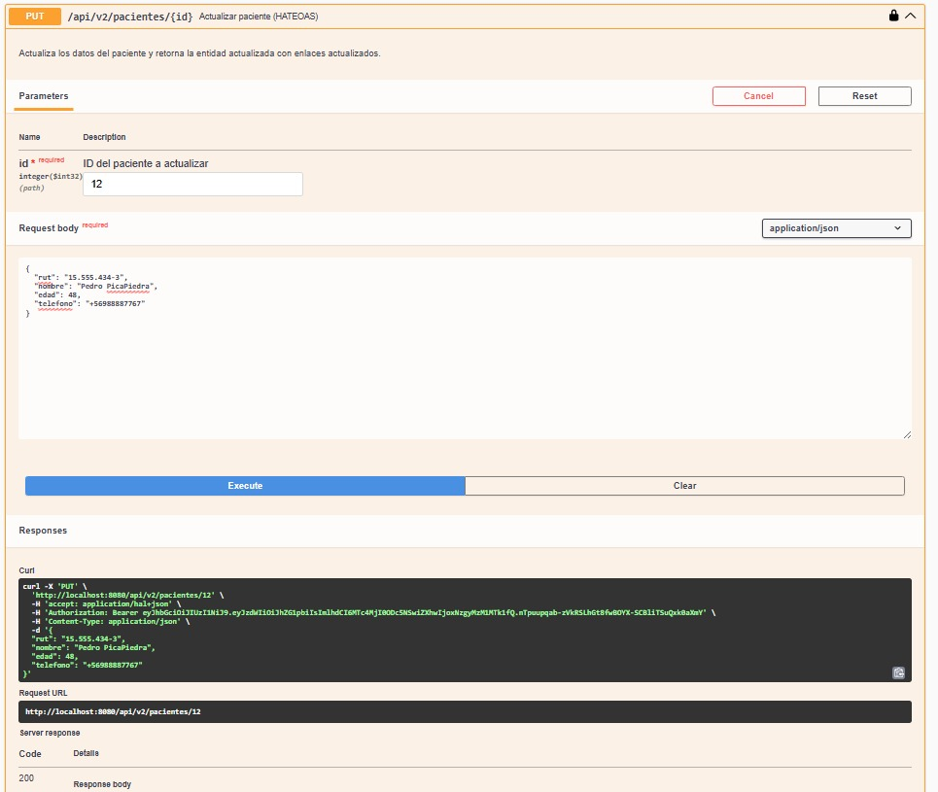

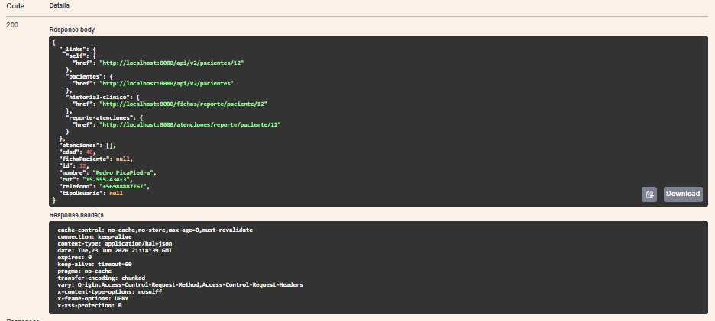

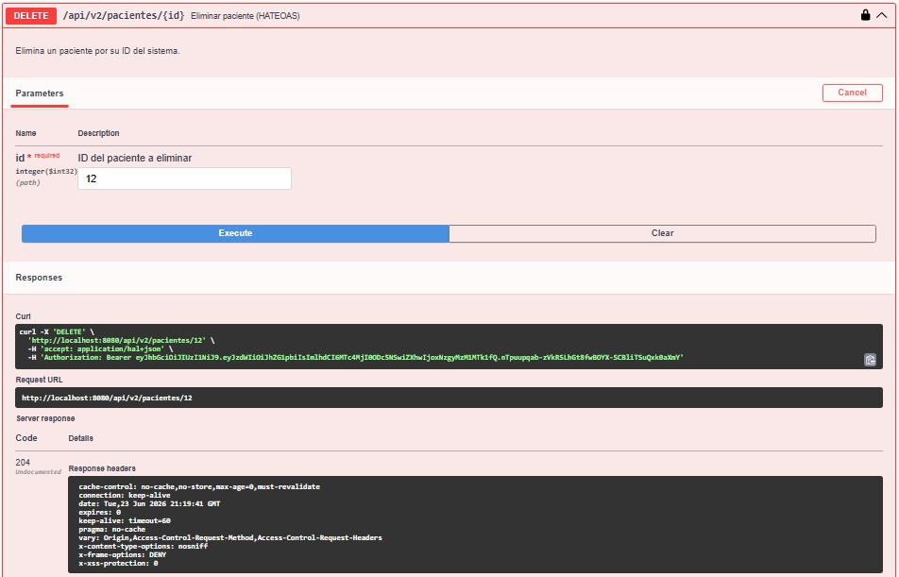

3. PLAN DE PRUEBAS Y RESULTADOS (JUnit / Maven)
Las pruebas automatizadas se estructuraron bajo un enfoque riguroso de integración y componentes, verificando la persistencia con Spring Data JPA sobre MySQL en Laragon. Se ejecutó la suite mediante el comando .\mvnw test obteniendo una tasa de éxito del 100% (24 tests completados con éxito).

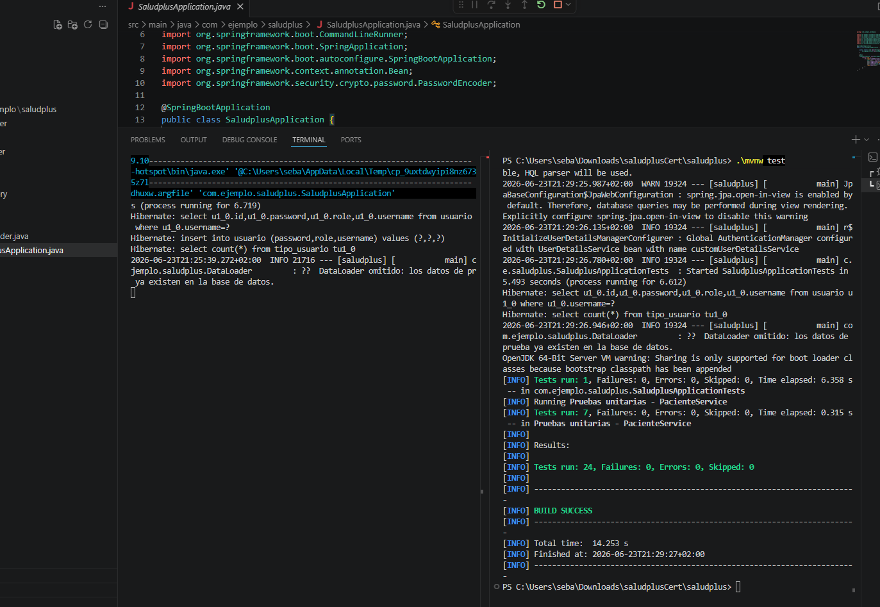

Suite de Prueba | Componente | Objetivo | Estado
Modelo Atencion | Atencion.java | Validar lógica interna del modelo de atención. | PASSED (6/6)
Modelo Medico | Medico.java | Mapeos y restricciones del objeto médico. | PASSED (5/5)
Modelo Paciente | Paciente.java | Campos obligatorios y formato de datos. | PASSED (5/5)
SaludplusApplicationTests | Contexto Spring | Verificar arranque exitoso de la app. | PASSED (1/1)
PacienteService | PacienteService.class | Lógica del CRUD e interacción de persistencia. | PASSED (7/7)

4. ESTRATEGIA DE DESPLIEGUE Y ANEXOS OPERACIONALES
- Estrategia de Despliegue: Se contempla un flujo de integración continua (CI/CD) en Render o Railway conectado a GitHub. El pipeline ejecuta obligatoriamente la suite de 24 tests unitarios antes de actualizar la instancia en producción. Las credenciales de MySQL en la nube se inyectan mediante variables de entorno protegidas.
- Seguridad y Control de Riesgos: Se incorpora la gestión del riesgo de fallas JDBC mediante la Collation utf8mb4_0900_ai_ci extraída de la Matriz de Riesgos. Frente a vulnerabilidades OWASP, se implementan consultas parametrizadas vía Hibernate para anular Inyecciones SQL y anotaciones @Valid de Jakarta para mitigar ataques Cross-Site Scripting (XSS).

